**UNIVERSIDADE ESTÁCIO DE SÁ**

**NITEROI I**

**Controle de Umidade do Solo**

**João Victor Guimarães Monteiro – 202202816396**

**Vitor Costa Garcia -**

**André Masala - 202202165239**

**Cauã Ramos - 202308301861**

**Professor: André Filho**

**2025**

**Niterói / Rio de Janeiro**

# Sumário

1. DIAGNÓSTICO E TEORIZAÇÃO 3
   1. Identificação das partes interessadas e parceiros 3
   2. Problemática e/ou problemas identificados 3
   3. Justificativa 3
   4. Objetivos/resultados/efeitos a serem alcançados (em relação ao problema identificado e sob a perspectiva dos públicos envolvidos) 3
   5. Referencial teórico (subsídio teórico para propositura de ações da extensão) 3
2. PLANEJAMENTO E DESENVOLVIMENTO DO PROJETO 4
   1. Plano de trabalho (usando ferramenta acordada com o docente) 4
   2. Descrição da forma de envolvimento do público participante na formulação do projeto, seu desenvolvimento e avaliação, bem como as estratégias pelo grupo para mobilizá-los 4
   3. Grupo de trabalho (descrição da responsabilidade de cada membro) 4
   4. Metas, critérios ou indicadores de avaliação do projeto 4
   5. Recursos previstos 5
   6. Detalhamento técnico do projeto 5
3. ENCERRAMENTO DO PROJETO 5
   1. Relatório Coletivo (podendo ser oral e escrita ou apenas escrita) 5
   2. Avaliação de reação da parte interessada 5
   3. Relato de Experiência Individual 5
   4. CONTEXTUALIZAÇÃO 5
   5. METODOLOGIA 5
   6. RESULTADOS E DISCUSSÃO: 5
   7. REFLEXÃO APROFUNDADA 6
   8. CONSIDERAÇÕES FINAIS 6

# DIAGNÓSTICO E TEORIZAÇÃO

## Identificação das partes interessadas e parceiros

**Entendendo o Projeto:** o projeto em questão busca automatizar o controle de umidade do solo em uma plantação utilizando um microcontrolador e IOT. Ao atingir um nível pré-determinado, o solo será regado até alcançar a umidade ideal, buscando otimizar a produtividade do plantio e a diminuição do consumo de água.

Nosso projeto reúne 4 integrantes com diversas motivações para a realização desse projeto de extensão. São eles:

* João Victor Guimarães Monteiro (Integrante): Aluno de Ciência da Computação UNESA. Acredito que realizar um projeto que envolve Internet das coisas seja importante para o desenvolvimento do meu conhecimento em um assunto que nos auxilia em nosso cotidiano, ao nos permitir conectar objetos da nossa rotina á Internet e analisando seus dados. Espero que com esse projeto consiga desenvolver um sistema capaz de analisar a umidade do solo em uma plantação e assim verificar a quantidade de água necessário para torná-lo o mais produtivo possível para o agricultor.
* Vitor Costa Garcia (Integrante): Sou estudante da área de análise e Desenvolvimento de Sistemas e creio que participar desse projeto irá melhorar meu conhecimento e também adquirir experiência no curso e na minha vida profissional, espero que com esse projeto que estamos fazendo possa ajudar o agricultor no seu processo de plantação e irrigação.
* André Masala (Integrante): Sou estudante de Análise e Desenvolvimento de Sistemas (UNESA) e com esse projeto acredito que podemos impactar positivamente na vida do agricultor através do uso de IOT, também será uma oportunidade de aprimorar meus conhecimentos das tecnologias usadas.
* Cauã Ramos (Integrante): Sou estudante de Ciência da Computação e, com este projeto, busco adquirir experiência prática em trabalho em equipe e Internet das Coisas (IoT). Meu objetivo é aprimorar minhas habilidades técnicas e colaborativas, além de desenvolver uma abordagem mais eficaz para a resolução de problemas. Acredito que essa experiência me ajudará a me preparar melhor para desafios reais do mercado de trabalho, permitindo que eu atue de forma mais assertiva e inovadora em projetos futuros.

**Partes interessadas**:

* Usuários Diretos:

1. Restaurante Dona Quitéria: Atingimos o restaurante Dona Quitéria. O dono do estabelecimento ficou interessado em nosso projeto pois em sua fazenda tinha plantações de ervas usadas na composição de seus pratos e o nosso sistema é capaz de realizar o controle da umidade do solo de suas plantações, automatizar essa tarefa ajuda no desenvolvimento de seu cultivo.

* Perfil Socioeconômico:

1. Faixa etária: abrangente, jovens em busca de conhecimento e pessoas mais velhas em busca de utilidade e solução prática.
2. Escolaridade: variada.
3. Gênero: ambos os sexos.

**Quantidade Estimada de Participantes:** o número de participantes da criação do projeto são quatro integrantes da nossa equipe. O participante da parte interessada será o dono do restaurante em questão, que irá participar para obtermos informações desde os problemas que estão ocorrendo até informações referentes ao feedback no decorrer do desenvolvimento do sistema.

**Justificativa da Pertinência Social:** sob o ponto de vista da pertinência social, o projeto pode ser considerado relevante em virtude dos seguintes fatores:

* Aumento na produtividade das plantações;
* Diminuição do consumo de água;

## Problemática e/ou problemas identificados

Entre os problemas identificados na plantação do restaurante estão inclusos, a dificuldade do responsável em manter a plantação de ervas e temperos (Manjericão, Salsinha, Cebolinha) com a condição de solo ideais, já que precisam ser regados com mais frequência, principalmente em períodos mais secos. Como o solo não tem esse cuidado constante, a qualidade da produção é incerta, trazendo problemas para o restaurante, que necessita dos condimentos para compor os pratos.

A outra dificuldade está de certa forma relacionada com a anterior, a falta de uma pessoa para cuidar diariamente da horta, ou seja, é necessário que alguém realize a distribuição de água nos plantios.

O terceiro problema seria o uso exacerbado de água nos momentos da irrigação, no qual pode ser inserido um montante além do necessário para o solo naquele momento, assim podendo atrapalhar a produção e/ou causando um aumento no gasto de água.

## Justificativa

Com o constante aumento das temperaturas no planeta Terra decorrente do aquecimento global, períodos de secas ou com excesso de chuvas são mais comuns, o que faz com que plantações dos mais variados tipos e tamanhos sofram durante o cultivo. Com a imprevisibilidade climática atual, o agricultor tem dificuldade em manter as práticas padrões, sendo necessário buscar medidas alternativas.

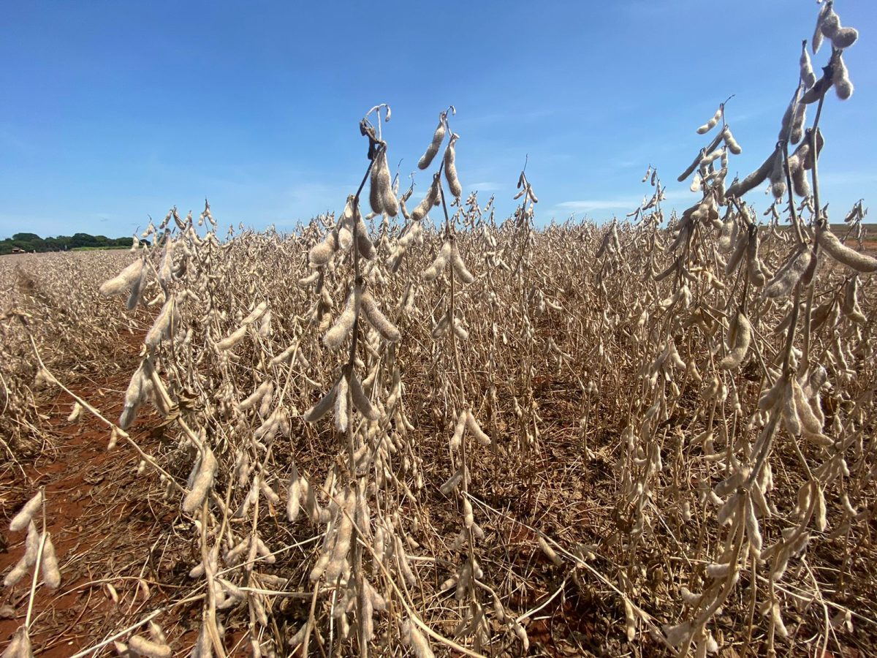

Plantação de soja seca em propriedade de Campo Grande (Foto: Reprodução/José Pereira/TV Morena)

O desenvolvimento do sistema de controle de umidade do solo é importante pois auxilia a manter o solo de plantações em um nível de umidade considerado ideal, que aliado com adubação, tratos culturais e outras medidas do cultivador, consegue conduzir e manter o solo em uma condição saudável.

O SCUS (Sistema de Controle de Umidade do Solo) será capaz de manter o solo em uma condição ideal de aquosidade sem a necessidade de um responsável por tal tarefa, possibilitando a automação da tarefa, o aumento da produção e da qualidade do cultivo e a diminuição do gasto de água.

O SCUS irá enviar os dados referentes a umidade do solo para uma página WEB, onde o usuário será capaz de verificar as condições de cada cultivo de forma separada, além de conseguir perceber o gasto de água em cada plantação.

O nosso projeto tem a intenção de ajudar na plantação de um restaurante, e sua relação com nosso curso de Ciência da Computação se dá pelo desenvolvimento de um microcontrolador que auxilia no controle da umidade do solo.

## Objetivos/resultados/efeitos a serem alcançados (em relação ao problema identificado e sob a perspectiva dos públicos envolvidos)

Os 3 objetivos que desejamos alcançar com o protejo, busca tanto na teoria quanto na prática: automatizar a tarefa de irrigar o cultivo do restaurante, reduzir o uso de água e permitir que o usuário tenha controle das informações de umidade do solo.

1. Automatizar a tarefa de irrigar o cultivo do restaurante.

O SCUS irá conseguir, por meio de um sensor de umidade, descobrir qual a umidade atual do solo e se estiver em um nível baixo (O sistema irá julgar), a plantação será irrigada até chegar no seu nível ideal. Essa automação será útil para o usuário pois não será mais necessário a intervenção humana para esse tipo de atividade e o solo pode se manter em um nível constante, o que possibilita uma produção superior.

1. Reduzir o uso de água.

Como explicado anteriormente, como se obtém informação sobre o nível de umidade presente no solo, a água que for utilizada na irrigação será apenas a necessária, ou seja, não ocorrerá uso de água de forma exacerbada. O objetivo é alcançar um bom resultado, utilizando o mínimo de água necessário.

1. Controle das informações de umidade do solo.

As informações de umidade de cada plantação serão medidas pelo sensor e enviadas para uma página WEB, onde o usuário poderá analisar a umidade de cada uma, assim como os momentos que foram realizadas as irrigações e a quantidade de água que foi distribuída nesses momentos.

## Referencial teórico (subsídio teórico para propositura de ações da extensão)

Os materiais que utilizamos para referencial teórico no desenvolvimento desse projeto foram citados a seguir:

**JORNAL DA USP.** Mudanças climáticas afetam a agricultura e prejudicam a produção de alimentos. *Jornal da USP*, São Paulo, 22 fev. 2024. Disponível em:

<https://jornal.usp.br/campus-ribeirao-preto/mudancas-climaticas-afetam-a-agricultura-e-prejudicam-a-producao-de-alimentos/>. Acesso em: 14 mar. 2025.

Essa matéria do jornal da USP mostra um pouco de como a seca afeta a produção dos agricultores e como é importante mantermos o nível de umidade do solo nos cultivos.

**PEQUENO, Petrus Luiz de Luna; LEÔNIDAS, Francisco das Chagas; MENDES, Ângelo Mansur; VIEIRA, Abadio Hermes; MARTINS, Eugênio Pacelli; VASCONCELOS, Luciano Pedrosa de.** Água disponível do solo: algumas características físicas do solo importantes para quantificação. *Porto Velho: Embrapa Rondônia*, 2002. 13 p. Disponível em:

<https://www.infoteca.cnptia.embrapa.br/infoteca/bitstream/doc/703805/1/cpafro-6632-doc67.pdf>

Acesso em: 17 mar. 2025.

Esse documento demonstra como a água tem influência no solo, parâmetros físicos do solo e como a molécula de água desempenha função importante no organismo vegetal.

Monk, Simon. Programação com Arduino: Começando com Sketches. 2 Ed. Porto Alegre: Bookman, 2017. Disponível em: <https://integrada.minhabiblioteca.com.br/books/9788582604472>

Este livro é uma introdução prática ao desenvolvimento de projetos com a plataforma Arduíno. Voltado para iniciantes, ele ensina desde o básico da programação em C até a criação de sketches (códigos) para controlar componentes eletrônicos, como LEDs, sensores e motores. A obra cobre desde os fundamentos da linguagem de programação usada no Arduíno até exemplos práticos de automação e prototipagem. A segunda edição inclui atualizações sobre as novas versões do Arduíno e aprimora o conteúdo para tornar a aprendizagem mais acessível.

# PLANEJAMENTO E DESENVOLVIMENTO DO PROJETO

## Plano de trabalho (usando ferramenta acordada com o docente)

19/03 -> Roteiro de extensão: Diagnóstico e Teorização

01/04 -> Criar uma lista dos recursos previstos para o desenvolvimento do projeto

15/04 -> Programação do arduino

01/05 -> Integração da página WEB ao projeto (Enviar os dados do sensor para a página)

05/05 -> Roteiro de extensão: Planejamento e desenvolvimento do projeto

20/05 -> Roteiro de extensão: Encerramento do projeto

11/06 -> Apresentação do projeto

20/06 -> Entrega do roteiro de extensão

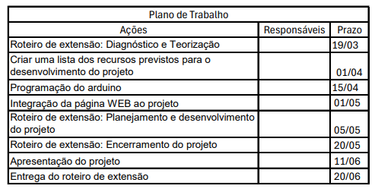

## Descrição da forma de envolvimento do público participante na formulação do projeto, seu desenvolvimento e avaliação, bem como as estratégias pelo grupo para mobilizá-los.

Para conseguir atender as necessidades da parte interessada foram necessárias reuniões presenciais e foram realizadas algumas perguntas iniciais para entender as necessidades e formar a proposta do projeto.

Perguntas realizadas ao representante do restaurante Quitéria:

Pergunta 1) Qual o senhor acha que é a principal dificuldade que está tendo com suas plantações?

Pergunta 2) Qual o número de funcionários do restaurante?

Pergunta 3) Qual o problema que, ao ser resolvido, mais ajudaria o estabelecimento?

Pergunta 4) Quais tipos de temperos você está cultivando atualmente e quais estão apresentando mais problemas?

Pergunta 5) Você cultiva em estufa, em canteiros abertos ou em outro tipo de ambiente?

Pergunta 6) Com que frequência você irriga as plantações e que tipo de solo está utilizando?

Pergunta 7) Como os problemas nas plantações estão afetando o funcionamento do restaurante e o cardápio?

* 1. Grupo de trabalho (descrição da responsabilidade de cada membro)

João Victor Guimarães Monteiro -> Desenvolvimento da programação do Arduíno, roteiro de extensão , montagem do circuito

Vitor Costa Garcia ->

André Masala -> Desenvolvimento da programação do Arduino, montagem do cirucito

Cauã Ramos -> Desenvolvimento Página WEB,

## Metas, critérios ou indicadores de avaliação do projeto

1. Automatizar a irrigação da plantação do restaurante Quitéria até o dia 20/05/2025.

Para cumprir com a meta descrita acima é necessário a montagem de um Arduíno, que com o auxílio de um sensor, verifica se o solo está precisando de água e sendo o caso, a bomba d’água será ativada, ou seja, irá puxar água de um recipiente e passara para o solo até chegar em um nível de umidade considerado ideal pela equipe.

Para o projeto ter sua efetividade reconhecida é de suma importância que a água seja distribuída após o solo estiver em condição de necessidade e que pare essa distribuição quando em um nível considerado ideal pelo sistema.

1. Enviar os dados do sensor de umidade para uma página WEB até o dia 25/05/2025

O critério para determinar o cumprimento da 2ª meta é conseguir, por meio do protocolo MQTT, enviar os dados referentes ao sensor de umidade do solo para uma página WEB, que permita o usuário fazer a análise de umidade, consumo de água e o momento que foi realizado as irrigações.

## Recursos previstos

Com o objetivo de desenvolver esse projeto foi necessário o uso dos seguintes recursos:

* Microsoft Word
* Microsoft Excel
* Tinkercad
* Canva
* Placa Uno Wi-Fi ATmega328 com ESP8266
* Sensor de Umidade do solo
* Jumper dupont 10cm
* Mangueira
* Módulo relé 10A 5v
* Mini bomba de água para arduino
* Fonte adaptadora 12v
* Fonte celular 5v ou fonte 6v
* Placa Protoboard

## Detalhamento técnico do projeto

** Para o projeto de monitoramento de umidade do solo, o protocolo **MQTT** pode ser uma excelente escolha devido à sua eficiência e capacidade de comunicação em tempo real. No entanto, se você precisa apenas enviar dados periodicamente e a segurança não é uma preocupação crítica, HTTP pode ser uma opção mais simples.

Nesse projeto, para realizar o desenvolvimento de um sistema que controle a umidade do solo de áreas cultivadas é necessário a utilização de uma **Placa Uno Wi-Fi ATmega328 com ESP8266,** onde serão conectados o **sensor de umidade** e a **bomba d’água**.

// Montagem

... Necessário escrever após montagem sistema

Escrever o que está sendo conectado, todas as informações relativas a montagem

.. O sensor de umidade será conectado por um Jumper

// Código do sistema

... Mandar a parte do código do sistema

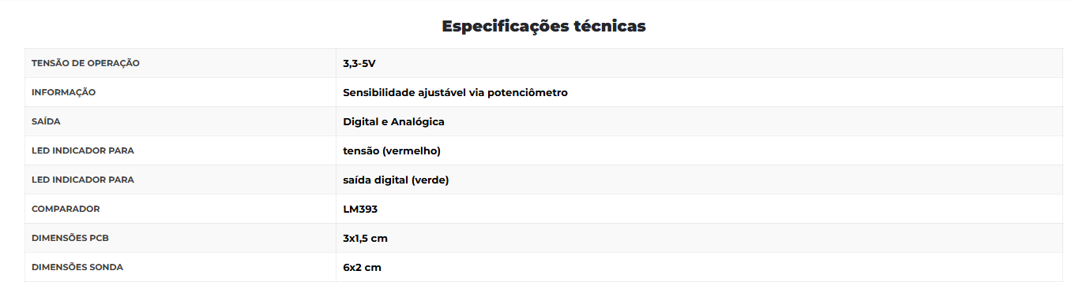

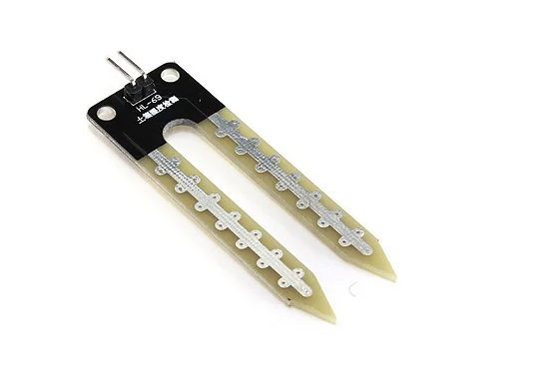

<https://www.eletrogate.com/modulo-sensor-de-umidade-de-solo?srsltid=AfmBOor6IWl87YwTey_KeA2Cx-CVQIrfmz8xFWrC9r9BoepHjtN4_TO3>

F,{a05e7f78-33ba-4a6d-b588-5db14773f4cb}{124},3.125,3.125

https://www.amazon.com.br/Placa-Uno-Cabo-para-Arduino/dp/B00Q6ZW4NO?source=ps-sl-shoppingads-lpcontext&ref_=fplfs&psc=1&smid=A2VY7CMJW4U79V

# ENCERRAMENTO DO PROJETO

## Relato Coletivo:

* + 1. Avaliação de reação da parte interessada

## Relato de Experiência Individual (Pontuação específica para o relato individual)

Nesta seção, cada aluno deve citar seu nome, e sistematizar as aprendizagens construídas sob sua perspectiva individual. O relato deve necessariamente cobrir os seguintes itens:

### CONTEXTUALIZAÇÃO

Explicitar a experiência/projeto vivido e contextualizar a sua participação no projeto.

### METODOLOGIA

Descrever como a experiência foi vivenciada: local; sujeitos/públicos envolvidos; período; detalhamento das etapas da experiência.

### RESULTADOS E DISCUSSÃO:

expectativa e o vivido; descrição do que foi observado na experiência; no que resultou a experiência; como você se sentiu? descobertas/aprendizagens, facilidades, dificuldades e recomendações caso necessário.

### REFLEXÃO APROFUNDADA

Espaço para relato sobre a experiência vivida versus teoria apresentada no relato coletivo.

### CONSIDERAÇÕES FINAIS

Outros aspectos que podem ser trabalhados junto à parte interessada e perspectivas de trabalhos futuros, envolvendo tanto extensão quanto pesquisa. Soluções tecnológicas alternativas que poderiam ter sido implementadas para o projeto desenvolvido.

**OBSERVAÇÃO: Exige-se que todo o processo de desenvolvimento do projeto de extensão seja documentado e registrado através de evidências fotográficas ou por vídeos, tendo em vista que o conjunto de evidências não apenas irá compor a comprovação da realização das atividades, para fins regulatórios, como também poderão ser usadas para exposição do projeto em mostras acadêmico-científicas e seminários de extensão a serem realizados pelas IES.**